Интегрированная образовательная деятельность
с детьми
«На помощь к другу»

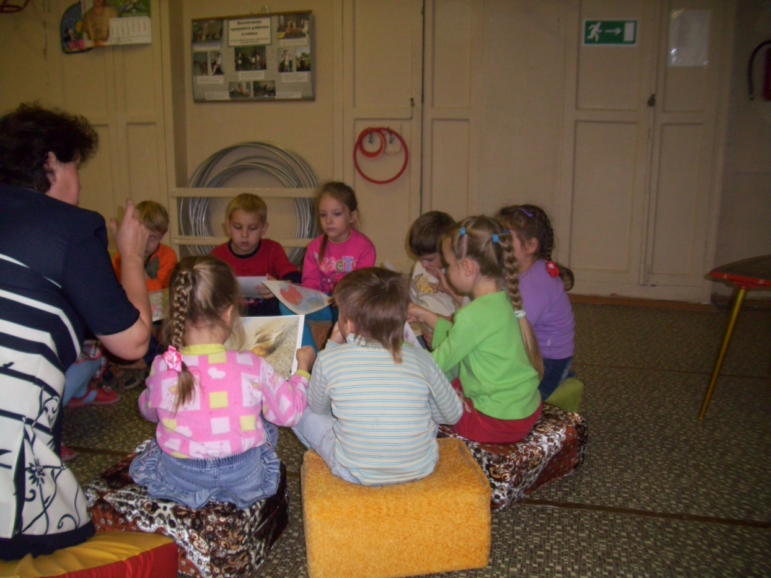

Воспитатель ДОУ № 49 г. Мурома
Бебаева Людмила Валентиновна
Цель:
Формирование экологической культуры у детей старшего школьного возраста через изоэкологию.

Воспитательные задачи:
Воспитывать желание находить что-то новое, интересное, совершать открытия. Развивать усердие, отзывчивость, желание поделиться своими знаниями, умениями. Помогать товарищам, находить решения, логически мыслить, делать выводы.
Воспитывать экологическую культуру, умение ценить, любить и беречь окружающий нас мир.
Развивающие задачи:
Развивать смекалку, зрительную память, воображение.
Способствовать формированию мыслительных операций, развитию речи, анализу, синтезу.
Поддерживать интерес к интеллектуальной деятельности.
Образовательные задачи:
Закреплять и расширить знания детей о морских и обитателях, показать их особенности, приспособленность к жизни в водной среде, разъяснить необходимость охраны этих животных и их среде обитания. Уметь аргументировано отвечать на вопрос воспитателя.
Формировать умение решать несложные примеры.
Упражнять в умении создавать свои творческие работы, используя технику рисования на прозрачных файлах.
Интеграция образовательных областей:
Познание: Закреплять знания о морских жителях, уточнить комфортность условий их обитания.
Способствовать развитию логического мышления при решении проблемных экологических ситуаций, примеров.

Социализация: Стимулировать положительную мотивацию, вызвать радостное настроение. Радоваться результатом своего труда.

Коммуникация: Воспитывать самостоятельность в речевом общении с окружающими. Обогащать словарный запас детей, совершенствовать грамматический строй речи.. Использование в речи омонимов.

Художественное творчество: Уметь подбирать единый фон из множества вариантов для решения проблемы. Совершенствовать навыки рисования.

Художественное чтение: Вызывать интерес к восприятию художественного слова. Способствовать развитию чувств, речи. Развивать речевой слух и внимание.

Безопасность. Формировать представление об опасных ситуациях для человека и морских обитателей и способах поведения в них, об опасных животных.

Здоровье: Следить за осанкой.

Физическая культура. Укрепление мышц ног и рук, развития координации движения, мелкой моторики руки.

Труд: Формирование самостоятельности: уборка мусора

Словарная работа: раковина, морская звезда, краб, кораллы, водолазный костюм, осьминог, рыба молот, рыба - пила, морской конек, морской еж, сеть пещера, .
Методы и приемы: путешествие на суше и под водой, музыкальные зарисовки, дидактические игры «Угадай тень», «Хорошо - плохо»,»Подбери слово», «Спрячь рыбку»,динамические паузы «Рыбки», «Одеваем акваланг», «Море», художественной слово.
Демонстрационный материал: сундук, ракушка, морская звезда из соленого теста с разноцветными камушками, картинки с изображением различных водных обитателей, конструкция пещеры, рыбацкая сеть, емкости с песком, детали ключа.
Раздаточный материал: наборы морских рыб, карточки с теневыми силуэтами,
прозрачные файлы, разрезные картинка, ребусы.
Воспитатель входит с детьми в группу и находит сундук, на котором лежит ракушка.
-Ребята, это ваша ракушка? Интересно. А откуда она появилась, вы знаете? (ответы) А если поднести ракушку к уху, то можно что-то услышать. Хотите? (Дети подносит ракушку и рассказывают о том, что они услышали, последним слушает воспитатель) Можно я послушаю.
- Ребята, а мне ракушка сказала, что у нее беда. Огромный осьминог похитил ее подругу морскую звезду, закрыл в сундуке. Она просит вас о помощи. Вы готовы помочь?
-С чего нам надо начать? (Открыть сундук) А как можно открыть сундук? Может вы знаете волшебные слова? Попробуем. Ничего не получается. Как же нам открыть сундук? (надо найти ключ).
-Может его обронили где- нибудь. ( Около сундука стоят два таза с песком, дети ищут в песке и находят часть ключа и детали картинки)
- Ребята, посмотрим, что вы нашли. Это часть от нашего ключа, а еще какие то разрезанные детали, что будем с ними делать? ( Надо их собрать). Дети собирают картинку, на ней нарисована веревка. Как вы думаете, чтобы это значило? Да это нам подсказка, где искать другие части ключа. Попробуем поискать. Дети находят часть веревки.
-Все вместе дружно потянем за веревку
- Что мы нашли? Это сеть. А что в сети?
-Это рыбки. А хорошо рыбкам было в сети? А где лучше? А в какой воде рыбкам лучше плавать?
- Что же мы будем делать с рыбками?
- Я предлагаю вам найти для каждой рыбки домик и отпустить их в море.
Игра «Найди тень рыбки»
-Молодцы! Что же с рыбками делать?
Динамическая пауза
В море – чистая вода. Дети показывают волны моря
Пустим рыбок мы туда. Ладошками вверх показываем вперед.
Будут рыбки там играть, Показывает рыбок - ладошки лодочкой.
Плавать, хвостиком вилять. Движение лодочкой вправо, влево, вперед.
- Посмотрим, а что кроме рыбок мы выловили? Дети вынимают мусор, рассматривают, находят часть ключа и картинку - подсказку.
- Вот и еще часть нашего ключа, соединим (можно предложить детям).
-Мы нашли, что хотели. Мусор нам не нужен пусть здесь останется.
-А что же делать с мусором? (Соберем его в мусорный пакет).
-А почему нельзя оставлять мусор?
-Молодцы! Но нам надо продолжать наши поиски. Где же искать остальную часть ключа?
Дети рассматривают картину и определяют, что надо искать пещеру на морском дне.
-Что же делать? Оправляемся на морское дно.
-А можно в нашей одежде путешествовать по морскому дну? Что же делать (надеть акваланг)
-А из чего состоит акваланг? (защитный костюм, очки, кислородные баллоны, трубка)
-Но чтобы хорошо чувствовать себя под водой, надо правильно дышать: вдыхать ртом, а выдыхать носом. Попробуем, все ли умеют. Дыхательное упражнение.
-Дышать научились, пора одеваться.
1 2 костюм защитный одеваем
3 4 баллоны с кислородом закрепляем
5 6 глаза очками защищаем
7 8 в рот трубку для дыханья помещаем
9 10. Ну, вот осталось подышать
И в море синее нырять!
(Ныряем – дети перепрыгивают через голубую полоску и плывут)
Релаксация: «Спокойное плаванье».
Дети выполняют, лежа на ковре.
Воспитатель говорит на фоне музыке: Как красиво! А какое море? Что знаете о море? Вода теплая, она ласкает наше тело, нам приятно и спокойно. Мы спускаемся все глубже и глубже. Каких морских животных вы видите? А какая здесь яркая растительность! А когда море хорошо? А когда море плохо
Мы медленно опускаемся на морское дно.
Вот мы и на морском дне.
Посмотрите вокруг. Кого вы увидели? А какие они? Ой, что-то случилось с рыбками, они кого-то испугались. Как вы думаете кого?
Что же делать рыбкам? (спрятаться)
А можем мы помочь рыбкам? Выберите себе рыбку и спрячьте ее туда, где акула ее не заметит
Игра «Спрячь рыбку»
Ну-ка я погляжу, акула уплыла, рыбок наших не нашла.
-Вы молодцы, вы помогли рыбкам и спасли их от акулы.
Может порадоваться спасению рыбок и поиграть.
Часто бывает, что слово одно,
Но служит по-разному людям оно.
Одно - это житель глубоких морей,
Другое - растенье, животное, может предмет.
Попробуйте дети все угадать,
Словом одним два предмета назвать.
Например: Краб – заколка для волос
Морской еж – лесной еж
Морской конек – конь
Морская звезда- звезда на небе
Рыба-пила – инструмент пила
Рыба - молот – инструмент молот
Морская раковина – раковина для умывания
Рыба-камень - камень на дороге
Рыба - попугай - птица попугай.
Мы так весело с вами играли и совсем забыли, зачем спустились на морское дно?
- Что надо нам найти? Посмотрим вокруг. Кто нашел? Молодец!
- Что случилось? (кто-то завалил вход в пещеру камнями). Кто-то их заколдовал.
- Что нам делать? Может камни нам подскажут? (найти цифры от кода)
Игра: « Найди ответ» Молодцы! Вы справились с заданием. Что теперь будет делать? (уберем камни)
-Камни очень тяжелые, берите их вдвоем и относите в сторону. Вход свободен, но он такой маленький, что только вы можете туда пролезьте. Я буду ждать вас здесь.
-Что будете искать? Тогда вперед. ( Может в пещере поставить игрушки морских животных и дети под ними найдут часть ключа).
- Как ваши дела. Нашли? Возвращайтесь.
-Вот и последняя часть нашего ключа. ( Предложить ребенку добавить часть и собрать ключ.) Молодцы! Что теперь будем делать? Да возвращается на сушу.
Под музыку дети выплывают, снимают акваланги.
-Ключ мы собрали! А что теперь? (открыть сундук). - Все вместе скажем:
Ключ скорее повернись, - Сундучок наш отворись.
- Попробуем вместе открыть его. (Дети открывают сундук)
-Посмотрите, что в нем? Что это? А какая она? А что на спинке у морской звезды? Это не простые сердечки, а волшебные. Они помогут вам стать добрыми, смелыми, сообразительными, быть настоящими друзьями природы.
Дети сами выбирают себе сердечко.
- Поблагодарим морскую звезду, пусть они с ракушкой поплавают и поиграют в море.

